Análisis descriptivo.

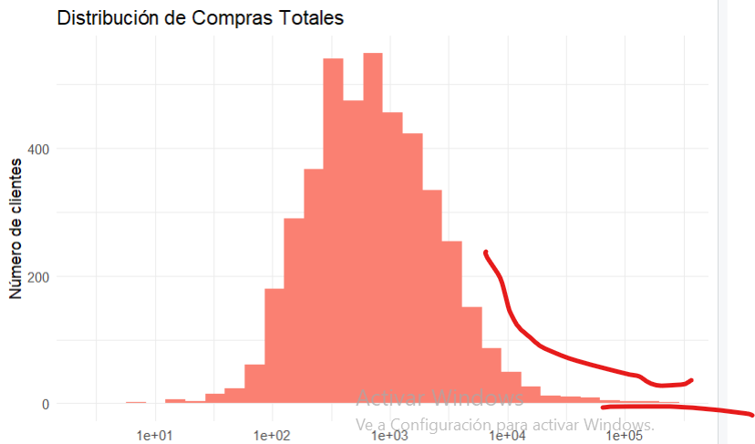

Ilustración 1histograma. fuente; elaboración propia

Ilustración 2 resumen base de datos.

La base de datos contiene 4,338 clientes únicos con compras realizadas entre diciembre de 2010 y diciembre de 2011.

Como se observa en el histograma, la distribución del gasto total por cliente presenta una clara asimetría positiva posiblemente debido a que la mayoría de clientes (el grueso de la distribución) realiza compras totales de entre 100 y 10,000 unidades monetarias, además el mayor volumen de clientes se concentra alrededor de 1,000 unidades monetarias.

En cuanto al análisis de frecuencia de compra se podría decir que el la mitad de los clientes (mediana=2) realizaron sólo 1 o 2 compras durante el período analizado, el 25% de los clientes (1er cuartil=1) solo realizaron una única compra, el valor máximo de 209 compras indica la existencia de clientes extraordinariamente frecuentes

En cuanto a la variable de Valor de las vompras podría decir que el gasto total por cliente varía enormemente, desde un mínimo de 3.75 hasta un máximo de 280,206 unidades monetarias además la gran diferencia entre la media (2,054) y la mediana (674) del gasto total confirma que un pequeño grupo de clientes de alto valor impulsa significativamente los ingresos totales

El promedio (292.55) muestra que la mayoría de las transacciones son de valor moderado.

**Análisis ejercicio 3.**

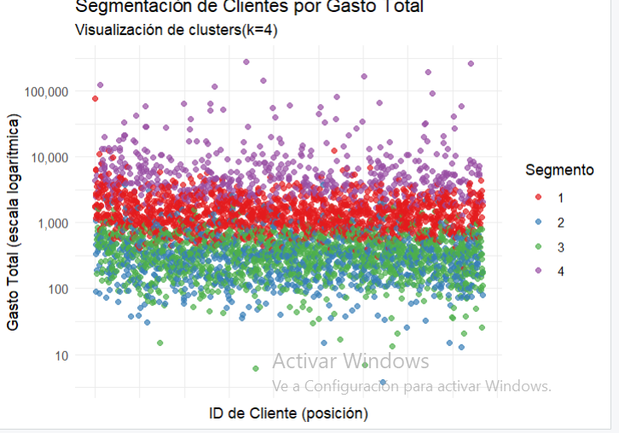

Ilustración 3 dsipersion de datos fuente elaboacion propia

En cuanto al grafico de dispersión propuesto considero que muestra una marcada asimetría en los valores de compra, con el segmento 4 generando valores significativamente más altos.

En cuanto a los segmentos 2 y 3 son prácticamente iguales en términos de valor monetario, pero se diferencian por el tiempo desde su última compra.

El segmento 4, aunque solo representa el 12.9% (dato obtenido del resumen por segmentos línea 145 del código) de los clientes, probablemente genera más del 60% del valor total, siguiendo un patrón típico de Pareto.

Además tengo estas sugerencias:

* Segmento 1: Potencial para convertirse en clientes VIP
* Segmento 2: Requieren campañas de reactivación urgentes

Análisis ejercicio 4

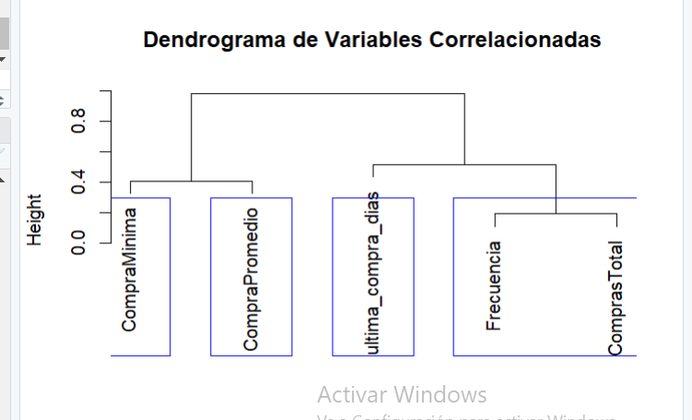

Ilustración 4 dendrograma, fuente;elaboracion propia.

teniendo en cuenta el dendograma del ejercicio 4 , podría concluir que:

**Cluster 1: CompraMinima**

* Forma un cluster independiente
* Representa el valor mínimo de transacción de cada cliente

**Cluster 2: CompraPromedio**

* También forma un cluster independiente
* Representa el valor medio de transacción

**Cluster 3: ultima_compra_dias**

* Cluster independiente para la recencia
* Mide cuándo fue la última vez que el cliente compró

**Cluster 4: Frecuencia y ComprasTotal**

* Único cluster con dos variables
* Estas variables están correlacionadas positivamente
* Indica que clientes que compran más frecuentemente tienden a gastar más en total

REFERENCIAS BIBLIOGRAFICAS

**Fader, P. S., Hardie, B. G. S., & Lee, K. L. (2005)**. "RFM and CLV: Using Iso-Value Curves for Customer Base Analysis". Journal of Marketing Research, 42(4), 415-430. *Estudio que relaciona RFM con el valor del ciclo de vida del cliente (CLV).*

**Miglautsch, J. R. (2000)**. "Thoughts on RFM scoring". Journal of Database Marketing & Customer Strategy Management, 8(1), 67-72. *Analiza las metodologías de puntuación RFM y su implementación práctica.*